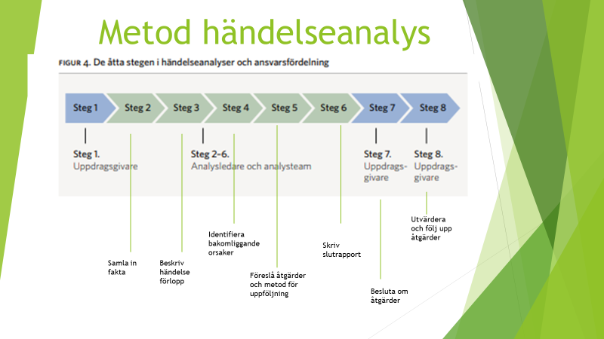

**Chefläkare beslutar om händelseanalys ska göras. Patientsäkerhetsstrateg får uppdrag att sätta ihop team.**

Steg 1: Verksamhetschef på berörd klinik skriver uppdrag till den som valts som analysledare. Analysledare kallar till första uppstartsmöte. Analysteamets mål är att besvara frågorna ”Vad hände?”, ”Varför hände det?” och ”Hur förhindras en upprepning?”. Syftet är att upptäcka brister i organisationen, inte leta efter vem eller vilka som gjort  
Beslut om vilka som ska intervjuas. Patient/anhöriga ska alltid intervjuas om inte speciella omständigheter föreligger. Boka in datum för teamet att träffas för status uppdatering och sammanställning. Boka även tid för återföring. **OBS Ansvarig VO chef och regional chefläkare ska också kallas till återföringen**

Analysledare eller dokumentationsansvarig tar kontakt med berörda chefer och ber dem informera personalen som ska intervjuas. Ansvarig chef ska delge information enligt bilaga 1

Faktainsamling påbörjas, intervjuer efter klartecken från berörda chefer. Räkna med 1–2 timmar för patienter och 0,5–1 timme för medarbetare.

Steg 2: Teamet träffas för att sammanställa händelseförloppet som sedan ska läggas in Grafverktyget i Nitha. Händelseförloppet beskriver kortfattat, utan värdering och i kronologisk ordning, vad som hände. Händelsekedjan beskrivs med ett antal så kallade delhändelser ihop med en tidsaxel som kan vara allt ifrån några timmar till månader. Undvik att ange datum utan använd i stället dag 1, dag 2, år 1 eller år 2 , välj årstid istället för månads namn etc

För att spara tid kan analysledaren ta fram ett första utkast till händelseförlopp, vilket sedan diskuteras och revideras i analysteamet

Steg 3: Nästa steg är att identifiera felhändelser. Definition av felhändelse: Något som först i efterhand kan konstateras gick fel i en delhändelse. Vissa delhändelser är inte kopplade till felhändelser men behövs ändå i händelsekedjan för att tydliggöra sammanhanget. Felhändelserna ska formuleras så att de kan analyseras vidare. Det ska vara möjligt att ställa frågan ”Varför?” till felhändelsen

Steg 4: Orsaker till felhändelser i händelsekedjan ska identifieras och analyseras. Även bakomliggande orsaker ska identifieras. För att identifiera felhändelsens bakomliggande orsaker ställs frågan ”Varför?” och svaret ”Därför att …” skrivs in i grafen. ”Varför?”-frågan upprepas tills det inte längre är meningsfullt att upprepa den. Undvik att ställa frågan ”Vem?” eller ”Vilka?”

Begrepp som bristande rutiner” ska undvikas, beskriv i stället på vilket sätt rutinerna brast (”Varför?” en gång till). Varje felhändelse kan ha en eller flera bakomliggande orsaker. För varje bakomliggande orsak, ställs frågan: ”Om denna orsak elimineras, begränsas eller bevakas: kan vi förhindra eller minska risken att en liknande händelse inträffar?” Om svaret är ”ja” är det bakomliggande orsak till felhändelsen.

Tänk på formulering! Tex Skriv inte att ”ST-läkaren var trött” utan beskriv utifrån ett systemperspektiv vad som orsakar risk för trötthet hos de anställda. Orsaker som formuleras ”Manualen är dåligt skriven” leder inte heller framåt. Viktigare är att förklara vad som saknas eller är otydligt i manualen. Det viktiga är att identifiera vilken faktor i systemet som ökar risken att begå misstag.

**OBS Om teamet identifiera att den bakomliggande orsaken beror på en medarbetare som brustits i sin yrkesutövning, då ska analysledaren ska kontakta uppdragsgivaren som tar över ansvaret för vidare utredning och åtgärder**.

Steg 5: Föreslå åtgärder och metod för uppföljning. Åtgärdsförslagens effektivitet bedöms genom att analysteamet bedömer om åtgärderna verkligen förhindrar att liknande felhändelser upprepas. Skulle detta ha kunnat hända om de åtgärder vi föreslår hade varit på plats? Är åtgärderna genomförbara eller innebär de en ökad komplexitet som försvårar arbetsmoment? För att åtgärdsförslagen ska accepteras är det viktigt att de förankras i berörda verksamheter, **detta görs vid återföringstillfället**

Steg 6: Skriv slutrapport. En preliminär rapport skrivs inför återföringen av händelsen. Resultatet av utredningen och föreslagna åtgärder diskuteras. Rapporten korrigeras vid behov med det som framkommit under återföringen och skickas sedan till uppdragsgivaren/beslutsfattarna.

Steg 7: Besluta om åtgärder. Det är uppdragsgivaren/ beslutsfattarna i berörda verksamheter som prioriterar och beslutar vilka föreslagna åtgärder som ska genomföras och när de ska vara genomförda. Om åtgärdsförslag inte ska genomföras motiveras det och för de åtgärder som ska genomföras utses ansvariga personer.

Steg 8: Utvärdera och följ upp åtgärder. Handlingsplan/åtgärdsplan fylls i av uppdragsgivaren/ beslutsfattarna i berörda verksamheter (specifik mall finns)

**Tidsåtgång:**

Att göra en Händelseanalys kan ta mellan 10-30 arbetstimmar för den enskilde, beroende på vilken roll man har i teamet och hur många personer som behöver intervjuas. Nedan följer ett exempel på hur tiden kan vara fördelad

***Analysledare och/eller dokumentationsansvarig: 20 timmar***

***Analysteammedlem: ca 10-15 timmar***

***Sakkunnig: 10 timmar*  
Om du blir utsedd eller väljer att delta i en händelseanalys som analysteammedlem eller sakkunnig bör du kunna avsätta minst 10 timmar till analysarbetet, inom en tidsperiod på ca 4 veckor.**